Ujian Tengah Semester
Probabilitas dan Statistika
Semester Ganjil 2023/2024

Peraturan:
- Waktu untuk mengerjakan ujian adalah 100 menit.
- Sifat ujian adalah open book, open notes and tools (python, excel, R, calculator, dll).
- Diperkenankan menggunakan lebih dari 1 device dalam mengerjakan ujian.
- Dilarang membuka aplikasi yang dapat digunakan untuk komunikasi (whatsapp, line, gmail dll.) selama ujian.
- Dilarang menggunakan ChatGPT.
- Dilarang berkomunikasi kepada sesama peserta kelas maupun kepada orang lain.
- Dilarang bekerja sama dengan orang lain.

“Demi kehormatan saya, ujian ini saya kerjakan secara mandiri dan tidak memberi atau menerima bantuan dari siapa pun dalam bentuk apa pun. Saya berjanji mematuhi aturan ujian dan tidak akan menyebarkan isi ujian ini kepada siapa pun dalam bentuk apa pun.”

Selamat Mengerjakan!!

Soal 1
  - Loan Application Process Funnel
Ganti $δ_{1}, δ_{2}, δ_{3}$ dengan tiga digit terakhir NIM Anda: $XXXXXδ_{1}δ_{2}δ_{3}$
Contoh: misalkan NIM Anda adalah 18219056, maka $δ_{1}=0; δ_{2}=5; δ_{3}=6$.

Misal pada soal tertulis 1$δ_{1}$maka maknanya adalah 10 + $δ_{1}$
Misal pada soal terlulis 0.02$δ_{3}$ maka maknanya adalah 0.02 + $δ_{3}*{10}^{-3}$

Tuliskan jawaban Anda berupa bilangan real dengan menggunakan titik “.” sebagai separator desimal.

Bulatkan semua jawaban Anda menjadi bilangan real dengan maksimum 4 angka di belakang separator desimal.

Jangan tulis jawaban dalam bentuk persen.

Apabila jawaban akhir Anda tidak melebihi 4 angka di belakang separator desimal maka tidak perlu dilakukan pembulatan dan tulis jawaban apa adanya tanpa tambahakan angka 0. (Misal: jawaban Anda 0.5, tidak perlu diubah menjadi 0.5000, cukup 0.5 saja)

Google form tidak mengenali koma “,” sebagai separator desimal sehingga bisa berdampak pada proses koreksi jawaban Anda.

Pastikan tidak ada teks tambahan pada jawaban Anda, cukup tulis jawaban dengan bilangan saja.

$1,δ_{1}00$,000
$2δ_{1}0$,000
15$δ_{1}$,000
10$δ_{1}$,000
5$δ_{1}$,000

Suatu Bank swasta memiliki produk pinjaman berupa cash loan. Proses pengajuan pinjaman untuk produk ini berupa funnel yang divisualisasikan pada chart di atas. Secara berurutan prosesnya adalah: (1) pengajuan pinjaman (aplikasi) (2) lolos screening OJK (3) melengkapi data diri (4) lolos credit score (5) finalisasi pinjaman. Semua tahap pada proses ini harus dilalui secara berurutan oleh calon peminjam untuk melakukan finalisasi atau pencairan pinjaman. Apabila ada tahap yang tidak lolos atau tidak dilakukan, maka calon peminjam tidak dapat melanjutkan ke tahap berikutnya.

Angka-angka yang ada pada chart di atas menunjukkan jumlah aplikasi calon peminjam yang sampai di tahap yang dituliskan di bagian kiri. Gunakan angka-angka tersebut untuk menghitung probabilitas untuk tiap tahap.

Contoh perhitungan probabilitas menggunakan $δ_{1}=1$:
P(lolos screening OJK | pengajuan pinjaman) = 210 ribu / 1.1 juta = 0.191
P(tidak melengkapi data diri | (lolos screening OJK ∩ pengajuan pinjaman)) =
59 ribu / 210 ribu = 0.281

Calon peminjam didefinisikan sebagai orang yang sudah melakukan pengajuan pinjaman. Dengan menggunakan konsep probabilitas bersyarat, hitung probabilitas berikut:

Kunci menggunakan parameter 3 digit NIM terkahir: 123

APP = pengajuan pinjaman
SCR = lolos screening OJK
BIO = melengkapi data diri
CS = lolos credit score
FIN = finalisasi pinjaman

Diagram pohon event bersyarat pada kasus di atas:

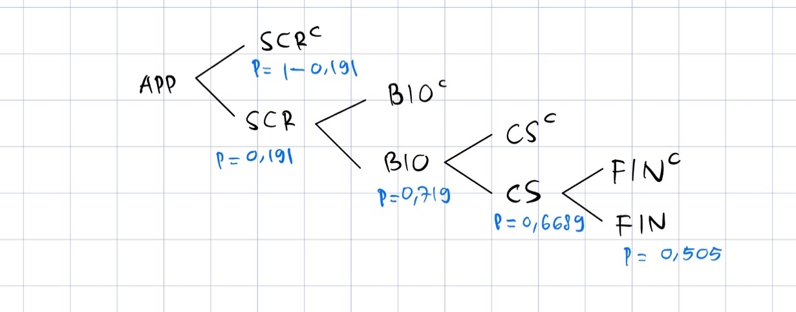
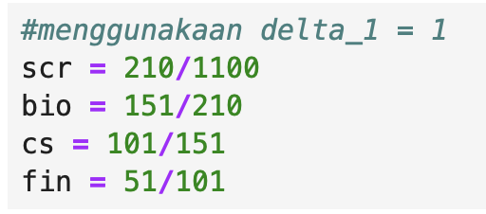
- P(calon peminjam melengkapi data diri) = …
0.1373
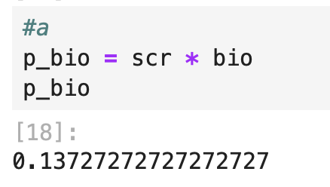

- P(calon peminjam tidak melengkapi data diri) = …
hint: mendapatkan kesempatan untuk melengkapi data diri tapi tidak dilakukan ATAU tidak mendapatkan kesempatan tersebut.
0.8627

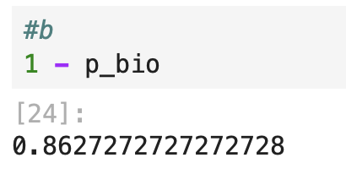
- P(calon peminjam tidak lolos credit score) = …
hint: credit score dinilai dengan hasil ‘tidak lolos’ ATAU tidak mendapatkan kesempatan untuk dilakukan penilaian credit score.
0.9082

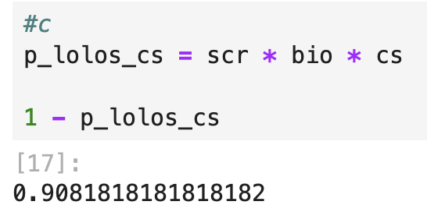
- P(calon peminjam melakukan finalisasi pinjaman) = …
0.0464
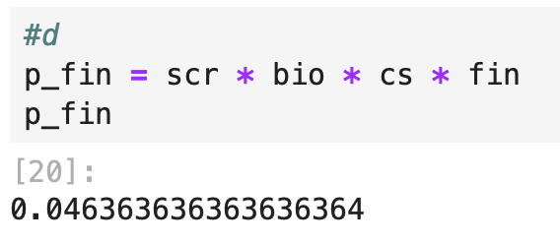
- P(calon peminjam tidak melakukan finalisasi pinjaman) = …
hint: mendapatkan kesempatan untuk finalisasi pinjaman tapi tidak dilakukan ATAU tidak mendapatkan kesempatan tersebut.
0.9536

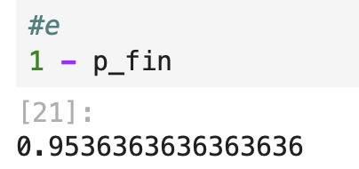

Soal 2
  - Credit Scoring Model Performance
Ganti $δ_{1}, δ_{2}, δ_{3}$ dengan tiga digit terakhir NIM Anda: $XXXXXδ_{1}δ_{2}δ_{3}$
Contoh: misalkan NIM Anda adalah 18219056, maka $δ_{1}=0; δ_{2}=5; δ_{3}=6$.

Misal pada soal tertulis 1$δ_{1}$maka maknanya adalah 10 + $δ_{1}$
Misal pada soal terlulis 0.02$δ_{3}$ maka maknanya adalah 0.02 + $δ_{3}*{10}^{-3}$

Tuliskan jawaban Anda berupa bilangan real dengan menggunakan titik “.” sebagai separator desimal.

Bulatkan semua jawaban Anda menjadi bilangan real dengan maksimum 4 angka di belakang separator desimal.

Jangan tulis jawaban dalam bentuk persen.

Apabila jawaban akhir Anda tidak melebihi 4 angka di belakang separator desimal maka tidak perlu dilakukan pembulatan dan tulis jawaban apa adanya tanpa tambahakan angka 0. (Misal: jawaban Anda 0.5, tidak perlu diubah menjadi 0.5000, cukup 0.5 saja)

Google form tidak mengenali koma “,” sebagai separator desimal sehingga bisa berdampak pada proses koreksi jawaban Anda.

Pastikan tidak ada teks tambahan pada jawaban Anda, cukup tulis jawaban dengan bilangan saja.

Model credit scoring yang dipakai oleh Bank Swasta untuk produk pinjaman pada soal nomor 1 merupakan suatu binary classifier yang digunakan untuk memprediksi tiap aplikasi pinjaman dengan label ‘tidak gagal bayar’ (non-default) atau ‘gagal bayar’ (default). Aplikasi pinjaman yang mendapatkan label default akan ditolak dan tidak dapat melakukan finalisasi pinjaman.

Model ini dibuat dengan menggunakan algoritma Light Gradient Boosting Machine (LightGBM) yang dikembangkan oleh Microsoft. Model dievaluasi performance-nya dengan menggunakan 100 ribu sampel aplikasi pinjaman yang sudah diketahui label aktualnya. Label default dipakai sebagai label positif, label non-default dipakai sebagai label negatif. Jumlah sampel yang diprediksi sebagai default adalah 30 ribu, artinya P(prediksi default) = P(prediksi positif) = 0.3.

Diketahui bahwa performance untuk model ini adalah 0.4$δ_{2}$ untuk PPV dan 0.9$δ_{2}$ untuk NPV.
Gunakan definisi event berikut:
H = secara aktual gagal bayar
E = model memprediksi gagal bayar

PPV (Positive Predictive Value) adalah P(H|E) atau P(gagal bayar | prediksi gagal bayar). NPV (Negative Predictive Value) adalah P(H^{C}|E^{C}) atau P(tidak gagal bayar | prediksi tidak gagal bayar).

Jawaban beberapa pertanyaan terkait performance dari model ini menggunakan konsep probabilitas bersyarat:

Kunci menggunakan parameter 3 digit NIM terkahir: 123
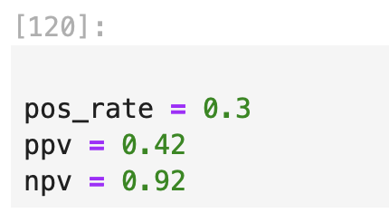

- Probabilitas PREDIKSI default (+) apabila dipastikan default (+) adalah…
TPR = P(E|H) = 0.6923

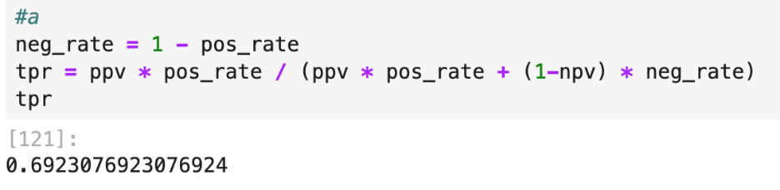

- Probabilitas PREDIKSI non-default (-) apabila dipastikan default (+) adalah…
FNR = 1 – TPR = 0.3077
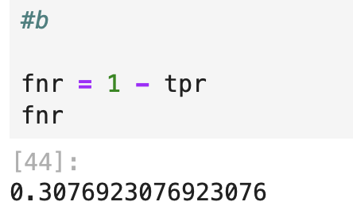
- Probabilitas PREDIKSI default (+) apabila dipastikan non-default (-) adalah …
FPR = P(E|H^{c}) = 0.2127
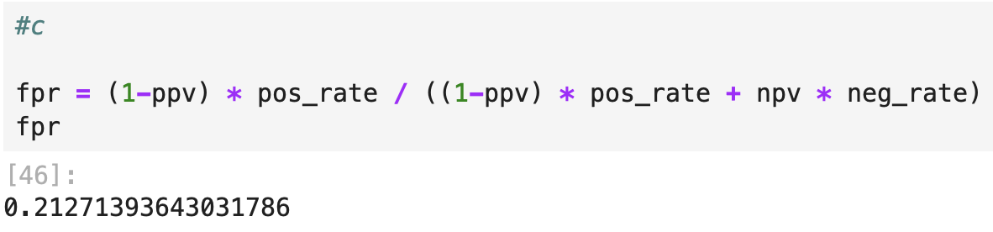
- Probabilitas PREDIKSI non-default (-) apabila dipastikan non-default (-) adalah… TNR = 1 – FPR = 0.7873
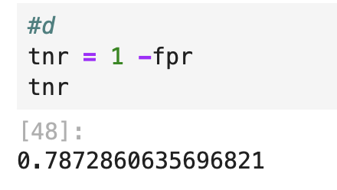
- Probabilitas default (+) apabila dipastikan PREDIKSI default (+) adalah…
PPV = 0.42
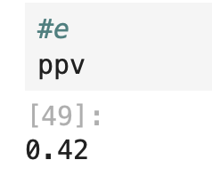
- Probabilitas non-default (-) apabila dipastikan PREDIKSI default (+) adalah…
FDR = 1 – PPV = 0.58
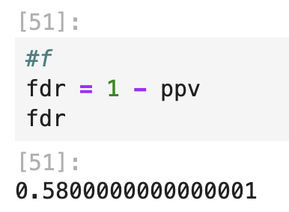
- Probabilitas default (+) apabila dipastikan PREDIKSI non-default (-) adalah…
FOR = 1 – NPV = 0.08

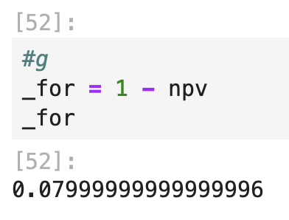
- Probabilitas non-default (-) apabila dipastikan PREDIKSI non-default (-) adalah…
NPV = P(H^{C}|E^{C}) = 0.92
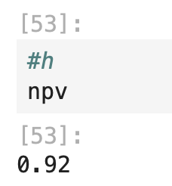
- Probabilitas default (prevalensi) dari populasi adalah…
Prevalensi =
P(H) =
P(H|E) * P(E) + P(H|E^{C}) * (1-P(E)) =
PPV * pos_rate + (1-NPV) * neg_rate = 0.182
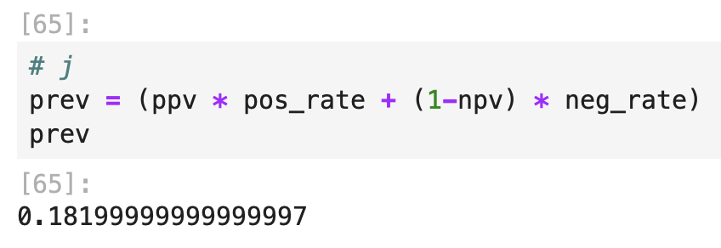
- Akurasi dari model tersebut adalah… Hint: Akurasi = (TP + TN) / jumlah sampel
Akurasi =
P(H∩E) + P(H^{C}∩E^{C}) =
TPR * prevalensi + TNR * (1-prevalensi) = 0.77
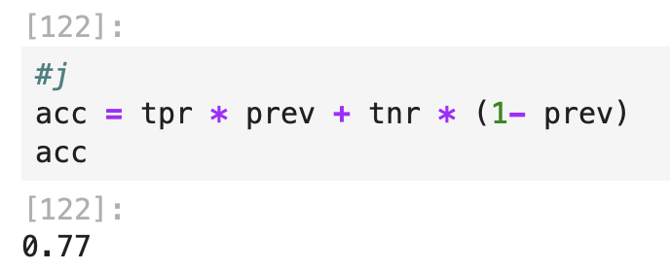
- Terdapat 1000 aplikasi pinjaman baru di Bank Swasta tersebut. Label (default/non-default) dari aplikasi-aplikasi ini independen satu sama lain. Probabilitas tidak ada aplikasi yang berujung default/gagal bayar pada 1000 aplikasi ini adalah…
X = jumlah aplikasi pinjaman default
X ~ binomial (n = 1000, p = prevalensi default)
P(tidak ada aplikasi default) =
P(X = 0) =
f(0) = 0

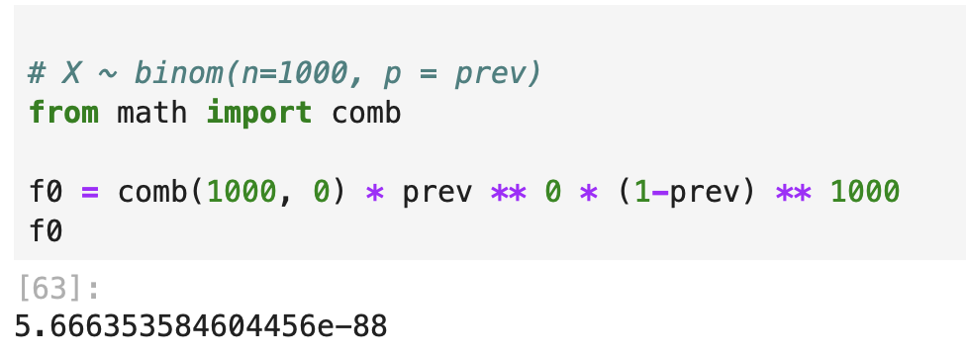

- Terdapat 1000 aplikasi pinjaman baru di Bank Swasta tersebut. Label (default/non-default) dari aplikasi-aplikasi ini independen satu sama lain. Nilai ekspektasi atau mean dari jumlah aplikasi pinjaman yang berujung default/gagal bayar adalah…

E(X) = n * p = 1000 * prevalensi = 182

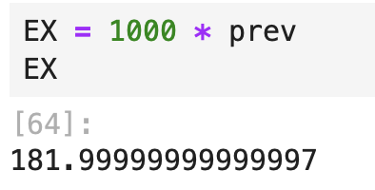

Soal 3
  - Umur Mesin MRI
Ganti $δ_{1}, δ_{2}, δ_{3}$ dengan tiga digit terakhir NIM Anda: $XXXXXδ_{1}δ_{2}δ_{3}$
Contoh: misalkan NIM Anda adalah 18219056, maka $δ_{1}=0; δ_{2}=5; δ_{3}=6$.

Misal pada soal tertulis 1$δ_{1}$maka maknanya adalah 10 + $δ_{1}$
Misal pada soal terlulis 0.02$δ_{3}$ maka maknanya adalah 0.02 + $δ_{3}*{10}^{-3}$

Tuliskan jawaban Anda berupa bilangan real dengan menggunakan titik “.” sebagai separator desimal.

Bulatkan semua jawaban Anda menjadi bilangan real dengan maksimum 4 angka di belakang separator desimal.

Jangan tulis jawaban dalam bentuk persen.

Apabila jawaban akhir Anda tidak melebihi 4 angka di belakang separator desimal maka tidak perlu dilakukan pembulatan dan tulis jawaban apa adanya tanpa tambahakan angka 0. (Misal: jawaban Anda 0.5, tidak perlu diubah menjadi 0.5000, cukup 0.5 saja)

Google form tidak mengenali koma “,” sebagai separator desimal sehingga bisa berdampak pada proses koreksi jawaban Anda.

Pastikan tidak ada teks tambahan pada jawaban Anda, cukup tulis jawaban dengan bilangan saja.

Suatu rumah sakit sedang memilih 1 dari 3 brand mesin MRI: ABC, DEF dan XYZ.

MRI brand ABC memiliki umur (waktu sampai mesin rusak) yang terdistribusi normal dengan mean 20$δ_{3}$00 jam dan standar deviasi 2000 jam.

MRI brand DEF memiliki umur yang terdistribusi eksponensial dengan mean 22$δ_{3}$00 jam.

MRI brand XYZ memiliki umur yang terdistribusi Weibull dengan mean 21$δ_{3}$00 jam dan parameter beta 1.4.

Diketahui untuk suatu random variabel X ~ Exponential($β=interarrival time mean)$, berlaku:
$$f\left(x\right)=\frac{1}{β}e^{-\frac{x}{β}}$$
Diketahui apabila X ~ Weibull($α=scale parameter ,β=fail rate coefficient)$, berlaku:
$$f\left(x\right)=αβx^{β-1}e^{-αx^{β}}$$
$${E\left(X\right)=μ}_{x}=α^{-\frac{1}{β}} Γ\left(1+\frac{1}{β}\right)$$
Kunci menggunakan parameter 3 digit NIM terkahir: 123

- Probabilitas MRI brand ABC rusak antara 15000-20000 jam adalah…
X ~ Normal(mu = 20300, sigma = 2000)
F(20000) – (F15000) = 0.4364
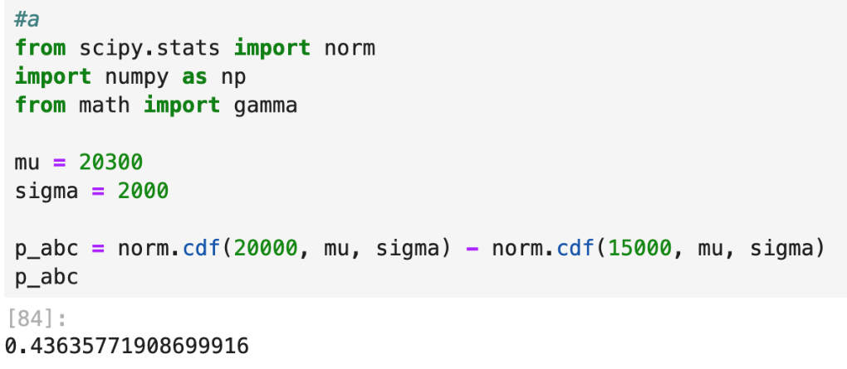
- Probabilitas MRI brand DEF rusak antara 20000-25000 jam adalah …
X ~ Exp(beta = 22300)
F(25000) – F(20000) =
$\int_{20000}^{25000}{\frac{1}{β}+e^{-\frac{x}{β}} dx}$ =
0.0819
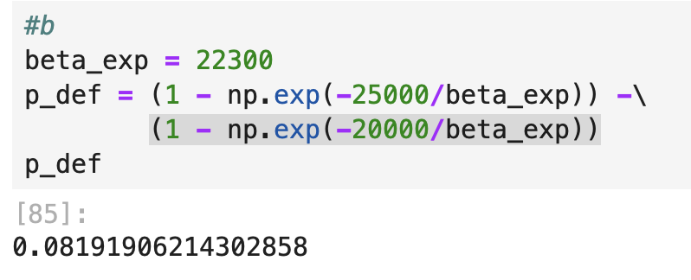
- Probabilitas MRI brand XYZ rusak antara 20000-22000 jam adalah…
X ~ Weibull (alpha, beta = 21300)
Step 1: mencari alpha
alpha = 7.65 * 10 ** (-7)

Step 2: mencari probabilitas
F(22000) – F(20000) = 0.0485
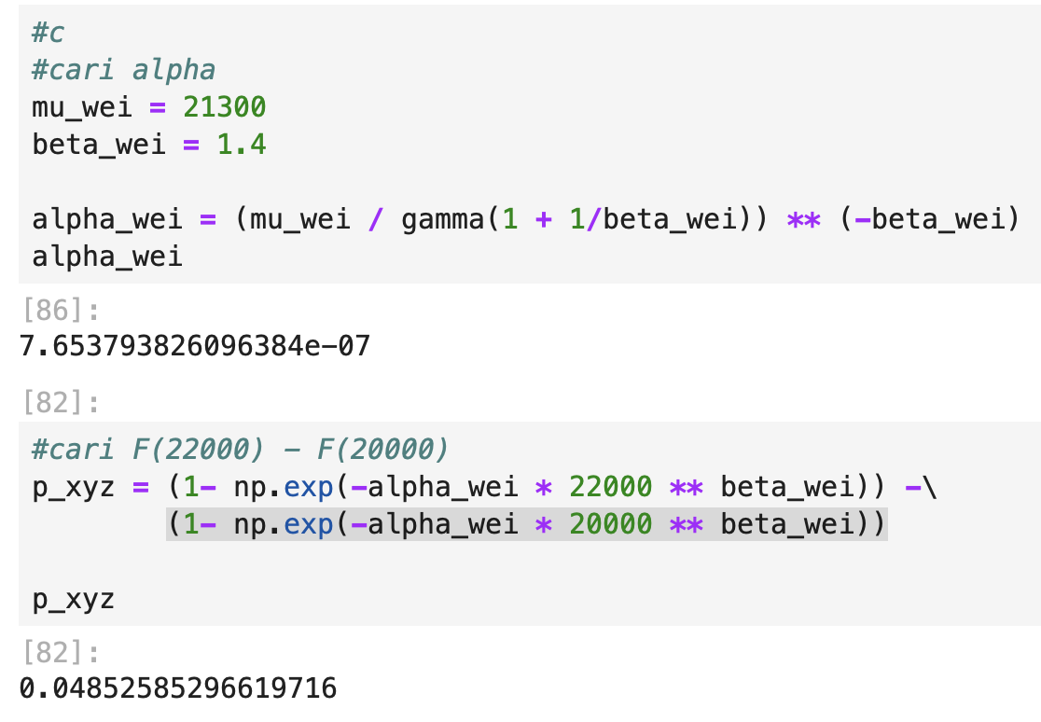

- Apabila rumah sakit memilih brand dengan pertimbangan: ‘dipilih Brand mesin MRI dengan probabilitas rusak sebelum 20000 jam paling rendah’, maka rumah sakit akan memilih brand … (jawab 1 apabila ABC, 2 apabila DEF, 3 apabila XYZ)

F(20000) untuk ABC = 0.4404
F(20000) untuk DEF = 0.5922
F(20000) untuk XYZ = 0.5525
Jadi, brand mesin MRI yang probabilitas rusak sebelum 20000 jam nya paling rendah adalah brand ABC. Jawaban = 1.

Soal 4
  - Transmisi paket
Ganti $δ_{1}, δ_{2}, δ_{3}$ dengan tiga digit terakhir NIM Anda: $XXXXXδ_{1}δ_{2}δ_{3}$
Contoh: misalkan NIM Anda adalah 18219056, maka $δ_{1}=0; δ_{2}=5; δ_{3}=6$.

Misal pada soal tertulis 1$δ_{1}$maka maknanya adalah 10 + $δ_{1}$
Misal pada soal terlulis 0.02$δ_{3}$ maka maknanya adalah 0.02 + ${ δ}_{3}*{10}^{-3}$

Tuliskan jawaban Anda berupa bilangan real dengan menggunakan titik “.” sebagai separator desimal.

Bulatkan semua jawaban Anda menjadi bilangan real dengan maksimum 4 angka di belakang separator desimal.

Jangan tulis jawaban dalam bentuk persen.

Apabila jawaban akhir Anda tidak melebihi 4 angka di belakang separator desimal maka tidak perlu dilakukan pembulatan dan tulis jawaban apa adanya tanpa tambahakan angka 0. (Misal: jawaban Anda 0.5, tidak perlu diubah menjadi 0.5000, cukup 0.5 saja)

Google form tidak mengenali koma “,” sebagai separator desimal sehingga bisa berdampak pada proses koreksi jawaban Anda.

Pastikan tidak ada teks tambahan pada jawaban Anda, cukup tulis jawaban dengan bilangan saja.

Sebuah paket sepanjang 512 bit ditransmisikan melalui suatu kanal yang ber-noise (ber-derau) dengan mekanisme koreksi error yang dapat mengoreksi tidak lebih dari 20 error. Probabilitas bahwa bit ke-i error adalah 0.004$δ_{1}$untuk semua i. Asumsikan status error masing-masing bit independen satu sama lain dan status tiap bit hanya ada dua: error dan tidak error.

Kunci menggunakan parameter 3 digit NIM terkahir: 123

- Probabilitas bahwa 1 paket tersebut, setelah melalui mekanisme koreksi error yang mungkin, akan diterima dengan benar adalah…
X = jumlah bit error
X ~ binomial (n = 512, p = 0.041)
F(5) = 0.9798
- Nilai ekspektasi dari jumlah error adalah…
E(X) = n * p = 2.0992
- Nilai variansi dari jumlah error adalah…
Var(X) = n * p * (1-p) = 2.0906
- 4$δ_{1 }$buah paket sepanjang 512 bit ditransmisikan melalui kanal yang sama, dengan mekanisme koreksi error yang sama. Transmisi masing-masing paket adalah kejadian yang dianggap independen satu sama lain dan hanya ada dua kondisi: error dan tidak error. Probabilitas semua paket tersebut ditransmisikan dalam kondisi tidak error adalah…
Y = jumlah paket benar
Y~binomial(n=41, p = 0.9798)
P(paket benar semua) =
f(41) = 0.4337
- 4$δ_{1 }$buah paket sepanjang 512 bit ditransmisikan melalui kanal yang sama, dengan mekanisme koreksi error yang sama. Transmisi masing-masing paket adalah kejadian yang dianggap independen satu sama lain dan hanya ada dua kondisi: error dan tidak error. Variansi dari jumlah paket yang ditransmisikan dalam kondisi error adalah…
Var(Y) = n * p_{y} * (1-p_{y}) = 0.8102

Soal 5
  - Sistem Komunikasi
Ganti $δ_{1}, δ_{2}, δ_{3}$ dengan tiga digit terakhir NIM Anda: $XXXXXδ_{1}δ_{2}δ_{3}$
Contoh: misalkan NIM Anda adalah 18219056, maka $δ_{1}=0; δ_{2}=5; δ_{3}=6$.

Tuliskan jawaban Anda berupa bilangan real dengan menggunakan titik “.” sebagai separator desimal.

Bulatkan semua jawaban Anda menjadi bilangan real dengan maksimum 4 angka di belakang separator desimal.

Jangan tulis jawaban dalam bentuk persen.

Apabila jawaban akhir Anda tidak melebihi 4 angka di belakang separator desimal maka tidak perlu dilakukan pembulatan dan tulis jawaban apa adanya tanpa tambahakan angka 0. (Misal: jawaban Anda 0.5, tidak perlu diubah menjadi 0.5000, cukup 0.5 saja)

Google form tidak mengenali koma “,” sebagai separator desimal sehingga bisa berdampak pada proses koreksi jawaban Anda.

Pastikan tidak ada teks tambahan pada jawaban Anda, cukup tulis jawaban dengan bilangan saja.

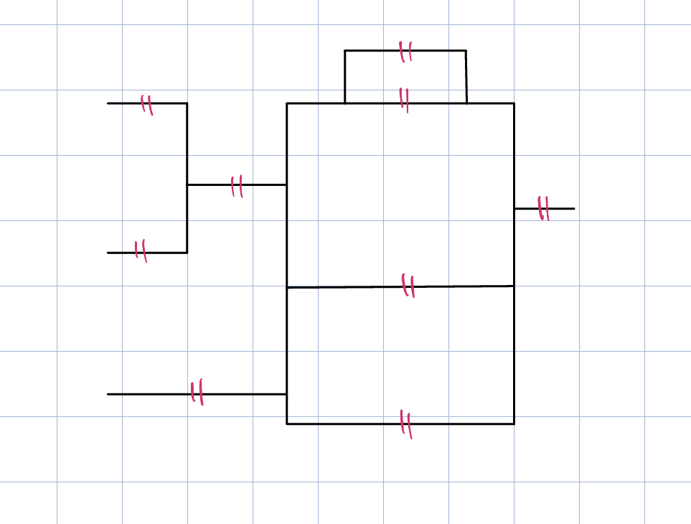
B
D
Server
Client 2
Client 3
Client 1
I
H
G
F
E
C
A
Pada gambar di atas, setiap || melambangkan sebuah router yang menghubungkan koneksi antara 3 client dan 1 server. bGaris hitam menunjukkan rute koneksi, satu-satunya hal yang bisa memutus rute koneksi adalah router yang OFF. Status router diasumsikan hanya ada dua: {ON, OFF}. Status router independen satu sama lain. P(ON) untuk seriap router adalah 0.8$δ_{3} (= 0.8+0.01*δ_{3})$.

Kunci menggunakan parameter 3 digit NIM terkahir: 123

- P(Client 1 terhubung dengan Client 2) adalah …
P(A, B ON) = p ** 2 = 0.6889
- P(Client 1, Client 2 dan Client 3 terhubung satu sama lain) adalah…
P(A, B, C, D ON) = p ** 4 = 0.4746
- P(Client 1 terhubung dengan Client 3 dan kedua client ini terhubung dengan server) adalah…
P(A, C, D, I ON) * P(E atau F atau G atau H ON) =
0.4742
- Dipastikan 4 router ada dalam kondisi OFF dan sisanya ada dalam kondisi ON.
P(Client 1 terhubung dengan server) adalah…
Jumlah kombinasi favorable = 14
Jumlah semua kombinasi = 126
P = 14/126 = 0.1111
- Dipastikan 3 router ada dalam kondisi OFF dan sisanya ada dalam kondisi ON.
P(Client 1 terhubung dengan server) adalah…
Semua kombinasi favorable. P = 1.

Soal 6
  - Tender Pengadaan Server
Ganti $δ_{1}, δ_{2}, δ_{3}$ dengan tiga digit terakhir NIM Anda: $XXXXXδ_{1}δ_{2}δ_{3}$
Contoh: misalkan NIM Anda adalah 18219056, maka $δ_{1}=0; δ_{2}=5; δ_{3}=6$.

Tuliskan jawaban Anda berupa bilangan real dengan menggunakan titik “.” sebagai separator desimal.

Bulatkan semua jawaban Anda menjadi bilangan real dengan maksimum 4 angka di belakang separator desimal.

Jangan tulis jawaban dalam bentuk persen.

Apabila jawaban akhir Anda tidak melebihi 4 angka di belakang separator desimal, maka tidak perlu dilakukan pembulatan dan tulis jawaban apa adanya tanpa tambahakan angka 0 di belakang. (Misal: jawaban Anda 0.5, tidak perlu diubah menjadi 0.5000, cukup 0.5 saja)

Google form tidak mengenali koma “,” sebagai separator desimal sehingga bisa berdampak pada proses koreksi jawaban Anda.

Pastikan tidak ada teks tambahan pada jawaban Anda, cukup tulis jawaban dengan bilangan saja.

Diketahui PT. K dan PT. L sedang bersaing untuk memenangkan suatu tender pengadaan server.

Rumus nilai akhir adalah 70% nilai teknis + 30% nilai harga.

Rumus nilai harga adalah (40 M – Harga yang diajukan)/40 M * 100.

Diketahui nilai teknis PT. K adalah 7$δ_{2} (=70+ δ_{2})$ dan PT. L adalah 8$δ_{2} (=80+δ_{2})$. Diketahui harga yang diajukan PT. K terdistribusi uniform antara 15-35 M. Diketahui harga yang diajukan PT. L terdistribusi uniform antara 20-40 M. Asumsikan harga yang diajukan oleh PT. K dan PT. L bersifat independen. Dengan menggunakan konsep fungsi random variabel bivariat kerjakan pertanyaan berikut:

- Nilai ekspektasi harga yang diajukan oleh PT. K adalah … milyar
E(K) = (15 + 35) / 2 = 25
- Nilai median harga yang diajukan oleh PT. L adalah … milyar
median(L) = (20 + 40) / 2 = 30
- Apabila X mewakili harga yang diajukan oleh PT. K dalam satuan milyar (apabila nilai X = 1, artinya harga yang diajukan 1 milyar) dan Y mewakili harga yang diajukan oleh PT. L dalam satuan milyar. Berapa nilai f(x,y) atau P(X = x, Y = y)?
f(x, y) = g(x) * h(y) = (1/20) * (1/20) = 0.0025
- Probabilitas PT. K memenangkan tender adalah…
0.3068
